Lotus des Montagnes
Association loi 1901

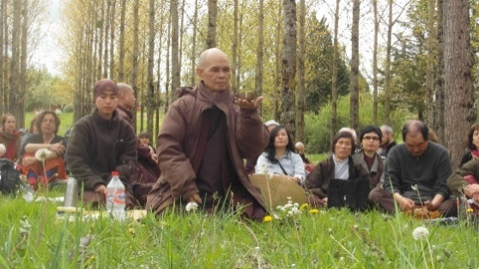
Sangha de la Savoie

Selon la tradition du maître Zen THICH NHAT HANH

Journées de Pleine Conscience- saison : 2016-17

de 9h30 à 16h30

au « Bois Joli » 185, route des Entremonts à JACOB-Bellecombette
parking au Clos St Joseph(EPHAD)
-Les dimanches :
- 25 septembre 2016(Marie-Claude et Josette) -22 janvier 2017(Michelle et Josette)
- 2 octobre(Michelle) journée exceptionnelle -12 février(Danielle et Marie-Antoinette)
avec Jean-Pierre Gautier -19 mars(Annette et Florence)
- 23 octobre(Paul et Marie-Antoinette) -9 avril
- 20 novembre -7 mai
- 11 décembre -11 juin
Prenez votre coussin de méditation, un tapis et pensez à apporter un plat pour le repas de midi et une boisson(chaude, froide), ainsi que verre, assiette et couverts afin d’éviter l’usage du jetable qui alimente nos ordures et contribue à la destruction de notre planète. Une participation de 2euros pour les adhérents et de 4 euros pour les non-adhérents est demandée à chacun des participants pour couvrir les frais de location de la salle.
En collaboration avec le Conseil de Sangha, vous êtes invité(e) à prendre toute initiative pour proposer une rencontre chez vous, entre les dates ci-dessus, aux membres de la Sangha « Lotus des Montagnes » pour réaliser une pratique inspirée de celle du village des Pruniers et en prévenir l’ensemble des noms qui se trouvent sur notre liste.

Programme type d’une réunion en journée complète à repréciser en début de réunion :
Rituel d’offrande, chants
Echange et nouvelles des absents
Qi Gong et Méditation assise
Enseignement de Thay(Audio, vidéo ou lu)
Partage du repas en silence, rupture du silence en fin de repas
Marche méditative
Partage du Dharma,
Lecture des 5 entrainements,
Toucher la Terre ou relaxation
Organisation des prochaines réunions
Méditation, chants et départ en silence

Renseignements : Danielle 04 79 61 25 32 daniellestirer@orange.fr ou Paul 04 79 68 84 51 pvfdeb@wanadoo.fr

